兴 县 医 疗 保 障 局

2 0 2 4 年 度 部 门 预 算 公 开

目 录

第一部分 概况 1
一、本部门职责 1
二、机构设置情况 2
第二部分 2024年部门预算报表 3
表一2024年预算收支总表 3
表二2024年预算收入总表 5
表三2024年预算支出总表 6
表四2024年财政拨款收支总表 7
表五2024年一般公共预算支出预算表（不含上年结转） 9
表六2024年一般公共预算安排基本支出分经济科目表（不含上年结转） 10
表七2024年政府性基金预算收入表（不含上年结转） 11
表八2024年政府性基金预算支出表（不含上年结转） 12
表九2024年国有资本经营预算收支预算表（不含上年结转） 13
表十2024年财政拨款安排“三公”经费支出预算表 13
表十一2024年财政拨款安排机关运行经费预算表 14
表十二2024年项目支出预算表（本年预算） 15
表十三2024年项目支出预算表（上年结转） 16
第三部分 2024年度部门预算情况说明 17
一、部门预算收支数据变动情况及原因 17
二、收入预算情况说明 17
三、支出预算情况说明 17
四、财政拨款收支预算总体情况说明 17
五、一般公共预算支出情况说明 18
六、一般公共预算基本支出情况说明 18
七、“三公”经费增减变动原因说明 18
八、机关运行经费增减变动原因说明 18
九、政府采购情况 19
十、绩效管理情况 19

十一、国有资产占有使用情况 28
十二、其他说明 28
（一）政府购买服务指导性目录 28
（二）其他 28
第四部分 名词解释 33

第一部分 概况

一、本部门职责

兴县医疗保障局贯彻落实党中央、省委、市.县委关于医疗保障工作的方针政策 和决策部署, 在履行职责过程中, 坚持和加强党对医疗保障工作的集中统一领导。
主要职责是:
(一)贯彻实施医疗保险、生育保险、医疗救助等医疗保障相关法律法规、规 章、政策、规划和标准。
(二)组织制定并实施全县医疗保障基金监督管理办法,建立健全医疗保障基金安 全防控机制, 推进医疗保障基金支付方式改革。
(三)组织制定并实施全县医疗保障筹资和待遇政策, 建立健全与筹资水平相适 应的待遇调整机制。组织拟订并实施长期护理保险制度改革方案。负责中央、省、 市驻县单位和县直机关、事业、社会团体等单位的医疗保险和生育保险管理工作。
(四)监督执行城乡统一的药品、医用耗材、医疗服务项目、医疗服务设施等医 保目录和支付标准,建立动态调整机制,贯彻执行医保目录准入谈判规则。
(五)贯彻实施药品、医用耗材价格和医疗服务项目价格、医疗服务设施收费等 政策;建立健全医保支付医药服务价格合理确定和动态调整机制, 推动建立市场主导 的社会医药服务价格形成机制, 建立价格信息监测和信息发布制度。
(六)贯彻实施药品、医用耗材的招标采购政策,协同推进药品、医用耗材招标采 购平台建设并指导运用。
(七)制定并组织实施定点医药机构协议和支付管理办法; 建立健全医疗保障信 用评价体系和信息披露制度, 监督管理纳入医保范围内的医疗服务行为和医疗费用; 依法查处医疗保障领域违法违规行为。
(八)负责医疗保障经办管理、公共服务体系和信息化建设。组织实施异地就医 管理和费用结算政策。建立健全医疗保障关系转移接续制度。开展医疗保障领域合 作交流。
(九)所属事业单位承担的行政职能全部划归行政机关。
(十)完成县委、县政府交办的其他任务。
(十一)职能转变。县医疗保障局应根据市医疗保障局相关规定，建立健全统一 的城乡居民基本医疗保险制度和大病保险制度, 建立健全覆盖全民、城乡统筹的多 层次医疗保障体系,不断提高医疗保障水平,确保医保资金合理使用、安全可控。推 进医疗、医保、医药“三医联动 ”改革,更好保障人民群众就医需求,减轻医药费用 负担。
(十二)与县卫生健康和体育局的有关职责分工。县卫生健康和体育局、县医疗

保障局等部门在医疗、医保、医药等方面加强制度、政策衔接,建立沟通协商机制, 协同推进改革,提高医疗资源使用效率和医疗保障水平。

二、机构设置情况
（一）综合办公室。负责文电、会务、机要、档案、督查、宣传等机关日常运转工 作。承担安全、保密、信访、政务公开和国际、国内、省内合作交流等工作。组织 协调人大代表建议、政协提案的办理工作。承担机关和所属事业单位的人事管理、 机构编制、教育培训、队伍建设等工作。负责机关和所属事业单位的党群、精神文 明建设工作。组织实施全县医疗保障工作规划。承担机关和所属事业单位预决算、 机关财务、资产管理工作,推进医疗保障信息化建设。负责医疗保障信息统计工作。 承担规范性文件的合法性审查工作。承担行政复议、行政应诉等工作。负责机关和 所属事业单位内部审计工作。
(二)待遇保障股。贯彻执行医疗保险、生育保险及医疗救助等医疗保障筹资和 待遇政策。统筹推进多层次医疗保障体系建设。建立健全医疗保障关系转移接续制 度。组织实施全县长期护理保险制度改革方案。贯彻执行市医疗保障局制定的中
央、省、市驻县直机关、事业、社会团体等单位的医疗保险、生育保险筹资和待遇 政策。
(三)医药服务管理股。组织实施并监督执行城乡统一的药品、医用耗材、医疗 服务项目、医疗服务设施等医保目录和支付标准,执行动态调整机制,贯彻执行医保 目录准入谈判规则。贯彻实施定点医药机构医保协议和支付管理、异地就医管理办 法和结算政策。组织推进医保支付方式改革。组织开展药品、医用耗材、医疗技术 的经济性评价。贯彻实施药品、医用耗材价格和医疗服务项目价格、医疗服务设施 收费等政策, 建立价格信息监测和信息发布制度。贯彻实施药品、医用耗材的招标 采购、配送及结算管理政策, 协同推进招标采购平台建设与应用。
(四)基金监管股。执行全县医疗保障基金监督管理办法并组织实施。建立健全医疗 保障基金安全防控机制, 建立健全医疗保障信用评价体系和信息披露制度。监督管 理纳入医保支付范围的医疗服务行为和医疗费用, 规范医保经办业务, 依法查处医 疗保障领域违法违规行为。

第二部分 2024年部门预算报表

预算公开表1

2024年预算收支总表
部门名称：兴县医疗保障局 |  |  |  |  | 单位：万元
收入 |  | 支出
项目 | 2024年 | 项目 | 2024年合计 | 当年预算安排 | 上年结转安  排
一、一般公共预算 | 3850.70 | 一、一般公共服务支出
二、政府性基金预算 |  | 二、外交支出
三、国有资本经营预算 |  | 三、国防支出
四、财政专户管理资金 |  | 四、公共安全支出
五、单位资金 |  | 五、教育支出
 |  | 六、科学技术支出
 |  | 七、文化旅游体育与传媒支 出
 |  | 八、社会保障和就业支出 | 37.14 | 37.14
 |  | 九、社会保险基金支出
 |  | 十、卫生健康支出 | 3779.79 | 3778.04 | 1.74
 |  | 十一、节能环保支出
 |  | 十二、城乡社区支出
 |  | 十三、农林水支出
 |  | 十四、交通运输支出
 |  | 十五、资源勘探工业信息等 支出
 |  | 十六、商业服务业等支出
 |  | 十七、金融支出
 |  | 十八、援助其他地区支出
 |  | 十九、 自然资源海洋气象等 支出
 |  | 二十、住房保障支出 | 35.52 | 35.52
 |  | 二十一、粮油物资储备支出
 |  | 二十二、国有资本经营预算 支出
 |  | 二十三、灾害防治及应急管 理支出
 |  | 二十四、预备费
 |  | 二十五、其他支出
 |  | 二十六、转移性支出
 |  | 二十七、债务还本支出

 |  | 二十八、债务付息支出
 |  | 二十九、债务发行费用支出
 |  | 三十、抗疫特别国债安排的 支出
本年收入合计 | 3850.70 | 本年支出合计 | 3852.44 | 3850.70 | 1.74
上年结转 | 1.74 | 年终结转
收入总计 | 3852.44 | 支出总计 | 3852.44 | 3850.70 | 1.74

 |  |  |  |  |  |  | 预算公开表2

2024年预算收入总表
部门名称：兴县医疗保障局 |  |  |  |  |  |  | 单位：万元
项目 |  | 本年收入 |  |  |  |  |  | 上年结转
科目编码 | 科目名称 | 合计 | 一般公共预算 | 政府性基金 | 国有资本经营预  算 | 财政专户管理资  金 | 单位资金 | 上年结转
合计 |  | 3850.70 | 3850.70 |  |  |  |  | 1.74
208 | 社会保障和就业支出 | 37.14 | 37.14
20805 | 行政事业单位养老支出 | 37.14 | 37.14
2080505 | 机关事业单位基本养老保险缴费支出 | 37.14 | 37.14
210 | 卫生健康支出 | 3778.04 | 3778.04 |  |  |  |  | 1.74
21011 | 行政事业单位医疗 | 16.64 | 16.64
2101101 | 行政单位医疗 | 3.10 | 3.10
2101102 | 事业单位医疗 | 12.11 | 12.11
2101103 | 公务员医疗补助 | 1.43 | 1.43
21012 | 财政对基本医疗保险基金的补助 | 792.28 | 792.28
2101202 | 财政对城乡居民基本医疗保险基金的补 助 | 792.28 | 792.28
21013 | 医疗救助 | 2605.68 | 2605.68
2101301 | 城乡医疗救助 | 2605.68 | 2605.68
21015 | 医疗保障管理事务 | 363.45 | 363.45 |  |  |  |  | 1.74
2101501 | 行政运行 | 86.30 | 86.30
2101506 | 医疗保障经办事务 | 77.00 | 77.00 |  |  |  |  | 1.74
2101550 | 事业运行 | 200.16 | 200.16
221 | 住房保障支出 | 35.52 | 35.52
22102 | 住房改革支出 | 35.52 | 35.52
2210201 | 住房公积金 | 35.52 | 35.52

 |  |  |  | 预算公开表3

2024年预算支出总表
部门名称：兴县医疗保障局 |  |  |  | 单位：万元
项目 |  | 2024年预算数
科目编码 | 科目名称 | 合计 | 基本支出 | 项目支出
合计 |  | 3852.44 | 375.74 | 3476.70
208 | 社会保障和就业支出 | 37.14 | 37.14
20805 | 行政事业单位养老支出 | 37.14 | 37.14
2080505 | 机关事业单位基本养老保险缴费支出 | 37.14 | 37.14
210 | 卫生健康支出 | 3779.79 | 303.09 | 3476.70
21011 | 行政事业单位医疗 | 16.64 | 16.64
2101101 | 行政单位医疗 | 3.10 | 3.10
2101102 | 事业单位医疗 | 12.11 | 12.11
2101103 | 公务员医疗补助 | 1.43 | 1.43
21012 | 财政对基本医疗保险基金的补助 | 792.28 |  | 792.28
2101202 | 财政对城乡居民基本医疗保险基金的 补助 | 792.28 |  | 792.28
21013 | 医疗救助 | 2605.68 |  | 2605.68
2101301 | 城乡医疗救助 | 2605.68 |  | 2605.68
21015 | 医疗保障管理事务 | 365.20 | 286.45 | 78.74
2101501 | 行政运行 | 86.30 | 86.30
2101506 | 医疗保障经办事务 | 78.74 |  | 78.74
2101550 | 事业运行 | 200.16 | 200.16
221 | 住房保障支出 | 35.52 | 35.52
22102 | 住房改革支出 | 35.52 | 35.52
2210201 | 住房公积金 | 35.52 | 35.52

 |  |  |  |  | 预算公开表4

2024年财政拨款收支总表
部门名称：兴县医疗保障局 |  |  |  |  |  | 单位：万元
收入 |  | 支出
项目 | 金额 | 项目 | 金额
项目 | 金额 | 项目 | 小计 | 一般公共预算 | 政府性基  金预算 | 国有资本经  营预算
一、一般公共预算 | 3850.70 | 一、一般公共服务支出
二、政府性基金预算 |  | 二、外交支出
三、国有资本经营预 算 |  | 三、国防支出
 |  | 四、公共安全支出
 |  | 五、教育支出
 |  | 六、科学技术支出
 |  | 七、文化旅游体育与传 媒支出
 |  | 八、社会保障和就业支 出 | 37.14 | 37.14
 |  | 九、社会保险基金支出
 |  | 十、卫生健康支出 | 3779.79 | 3779.79
 |  | 十一、节能环保支出
 |  | 十二、城乡社区支出
 |  | 十三、农林水支出
 |  | 十四、交通运输支出
 |  | 十五、资源勘探工业信 息等支出
 |  | 十六、商业服务业等支 出
 |  | 十七、金融支出
 |  | 十八、援助其他地区支 出
 |  | 十九、 自然资源海洋气 象等支出
 |  | 二十、住房保障支出 | 35.52 | 35.52
 |  | 二十一、粮油物资储备 支出
 |  | 二十二、国有资本经营 预算支出
 |  | 二十三、灾害防治及应 急管理支出
 |  | 二十四、预备费
 |  | 二十五、其他支出
 |  | 二十六、转移性支出
 |  | 二十七、债务还本支出
 |  | 二十八、债务付息支出

 |  | 二十九、债务发行费用 支出
 |  | 三十、抗疫特别国债安 排的支出
本年收入合计 | 3850.70 | 本年支出合计 | 3852.44 | 3852.44
上年财政拨款结转 | 1.74 | 年终结转
一、一般公共预算 | 1.74
二、政府性基金预算
三、国有资本经营预 算
收入总计 | 3852.44 | 支出总计 | 3852.44 | 3852.44

预算公开表5

2024年一般公共预算支出预算表（不含上年结转）
部门名称：兴县医疗保障局 |  |  |  | 单位：万元
项目 |  | 2024年预算数
科目编码 | 科目名称 | 合计 | 基本支出 | 项目支出
合计 |  | 3850.70 | 375.74 | 3474.96
208 | 社会保障和就业支出 | 37.14 | 37.14
20805 | 行政事业单位养老支出 | 37.14 | 37.14
2080505 | 机关事业单位基本养老保险缴费支出 | 37.14 | 37.14
210 | 卫生健康支出 | 3778.04 | 303.09 | 3474.96
21011 | 行政事业单位医疗 | 16.64 | 16.64
2101101 | 行政单位医疗 | 3.10 | 3.10
2101102 | 事业单位医疗 | 12.11 | 12.11
2101103 | 公务员医疗补助 | 1.43 | 1.43
21012 | 财政对基本医疗保险基金的补助 | 792.28 |  | 792.28
2101202 | 财政对城乡居民基本医疗保险基金的 补助 | 792.28 |  | 792.28
21013 | 医疗救助 | 2605.68 |  | 2605.68
2101301 | 城乡医疗救助 | 2605.68 |  | 2605.68
21015 | 医疗保障管理事务 | 363.45 | 286.45 | 77.00
2101501 | 行政运行 | 86.30 | 86.30
2101506 | 医疗保障经办事务 | 77.00 |  | 77.00
2101550 | 事业运行 | 200.16 | 200.16
221 | 住房保障支出 | 35.52 | 35.52
22102 | 住房改革支出 | 35.52 | 35.52
2210201 | 住房公积金 | 35.52 | 35.52

预算公开表6
2024年一般公共预算安排基本支出分经济科目表（不含上年结转）
部门名称：兴县医疗保障局 |  |  |  | 单位：万元
部门预算支出经济科目名称 | 政府预算支出经济科目名  称 | 2024年预算数
部门预算支出经济科目名称 | 政府预算支出经济科目名  称 | 合计 | 人员经费 | 公用经费
合计 |  | 375.74 | 348.12 | 27.62
工资福利支出 |  | 348.12 | 348.12
基本工资 | 工资奖金津补贴 | 137.57 | 137.57
津贴补贴 | 工资奖金津补贴 | 38.24 | 38.24
奖金 | 工资奖金津补贴 | 5.14 | 5.14
绩效工资 | 工资福利支出 | 70.07 | 70.07
机关事业单位基本养老保险缴费 | 社会保障缴费 | 37.14 | 37.14
职工基本医疗保险缴费 | 社会保障缴费 | 15.09 | 15.09
公务员医疗补助缴费 | 社会保障缴费 | 1.43 | 1.43
其他社会保障缴费 | 社会保障缴费 | 0.82 | 0.82
住房公积金 | 住房公积金 | 35.52 | 35.52
其他工资福利支出 | 其他工资福利支出 | 7.11 | 7.11
商品和服务支出 |  | 27.62 |  | 27.62
取暖费 | 办公经费 | 1.72 |  | 1.72
工会经费 | 办公经费 | 4.64 |  | 4.64
福利费 | 办公经费 | 8.12 |  | 8.12
其他交通费用 | 办公经费 | 5.22 |  | 5.22
其他商品和服务支出 | 其他商品和服务支出 | 7.92 |  | 7.92

 |  | 预算公开表7

2024年政府性基金预算收入表（不含上年结转）
部门名称：兴县医疗保障局 |  | 单位:万元
项目 |  | 政府性基金收入预算
收入科目编码 | 科目名称 | 政府性基金收入预算
合计
注：本表无数据

 |  |  |  | 预算公开表8

2024年政府性基金预算支出表（不含上年结转）
部门名称：兴县医疗保障局 |  |  |  | 单位:万元
科目编码 | 科目名称 | 合计 | 基本支出 | 项目支出
合计
注：本表无数据

 |  |  |  |  |  |  | 部门公开表9

2024年国有资本经营预算收支预算表（不含上年结转）
部门名称：兴县医疗保障局 |  |  |  |  |  |  | 单位：万元
国有资本经营预算收入 |  |  | 国有资本经营预算支出
项目 |  | 国有资本经  营收入预算 | 科目编码 | 科目名称 | 合计 | 基本支出 | 项目支出
收入科目编码 | 科目名称
合计
注：本表无数据

 |  |  |  | 预算公开表10

2024年财政拨款安排“三公 ”经费支出预算表
部门名称：兴县医疗保障局 |  |  |  | 单位:万元
项目 | 2024年预算数
项目 | 合计 | 一般公共预算 | 政府性基金预算 | 国有资本经营预  算
因公出国（境）费
公务接待费
公务用车购置及运行费
①公务用车购置费
②公务用车运行维护费
合计
注：本表无数据

 |  |  |  | 预算公开表11

2024年财政拨款安排机关运行经费预算表
部门名称：兴县医疗保障局 |  |  |  | 单位:万元
单位名称 | 2024预算数
单位名称 | 合计 | 一般公共预算 | 政府性基金预算 | 国有资本经营预算
部门合计 | 27.62 | 27.62
兴县医疗保障局 | 27.62 | 27.62

 |  |  |  |  | 预算公开表12

2024年项目支出预算表（本年预算）
部门名称：兴县医疗保障局 |  |  |  |  | 单位：万元
项目名称 | 合计 | 2024年财政拨款 |  |  | 财政专户管  理资金 | 单位资金
项目名称 | 合计 | 一般公共预算 | 政府性  基金预  算 | 国有资本经  营预算 | 财政专户管  理资金 | 单位资金
1 | 2 | 3 | 4 | 5 | 6 | 7
兴县医疗保障局 | 3474.96 | 3474.96
兴县医疗保障局 | 3474.96 | 3474.96
2024年中央财政医疗服务与保 障能力提升补助资金 | 37.00 | 37.00
2024年城乡居民基本医疗保险 县级配套资金 | 792.28 | 792.28
2024年原建档立卡贫困人员补 充医疗保险县级补助 | 397.03 | 397.03
2024年原建档立卡贫困人员个 人缴费县级补助 | 667.01 | 667.01
提前下达2024年中央财政医疗 救助补助资金 | 668.18 | 668.18
提前下达2024年省级财政医疗 救助补助资金 | 873.46 | 873.46
医保局工作经费 | 20.00 | 20.00
医保中心窗口业务集中受理服 务 | 20.00 | 20.00

 |  |  |  | 预算公开表13

2024年项目支出预算表（上年结转）
部门名称：兴县医疗保障局 |  |  |  | 单位：万元
项目名称 | 合计 | 2024年财政拨款
项目名称 | 合计 | 一般公共预算 | 政府性基金  预算 | 国有资本  经营预算
1 | 2 | 3 | 4 | 5
兴县医疗保障局 | 1.74 | 1.74
兴县医疗保障局 | 1.74 | 1.74
2023年医疗服务与保障能力提升补助资金上 年结转 | 1.74 | 1.74

第三部分 2024年度部门预算情况说明

一、部门预算收支数据变动情况及原因
2024年度兴县医疗保障局预算收入总计3,852.44万元，其中：本年收入
3,850.70万元，上年结转1.74万元，比上年减少1029.04万元 ，下降21.08%，主要 原因是2023年收入中上年结转859.45万元，2024年收入中上年结转1.74万元，同比 减少857.71万元；2023年重大公共卫生服务预算收入184.22万元，2024年重大公共 卫生服务无预算，医疗救助资金2024年较上年预算收入减少17.52万元；基本支出
2024年较上年预算收入减少4.63万元。；本年部门预算支出总计3,852.44万元，其 中：本年预算安排3,850.70万元，上年结转1.74万元，比上年减少1029.04万元，下 降21.08%，主要原因是2023年预算支出中上年结转859.45万元，2024年预算支出中 上年结转1.74万元，同比减少857.71万元；2023年预算重大公共卫生服务预算支出 184.22万元，2024年重大公共卫生服务无预算支出，医疗救助资金2024年较上年预 算支出减少17.52万元；基本支出2024年较上年预算支出减少4.63万元。

二、收入预算情况说明
2024年度兴县医疗保障局预算收入3,852.44万元，主要包括一般公共预算拨款 收入3,850.70万元， 占99.95%；政府性基金预算拨款收入0万元， 占0%； 国有资本经 营预算拨款收入0万元， 占0%；财政专户管理资金收入0万元， 占0%；单位资金0万
元， 占0%；上年结转1.74万元， 占0.05%。

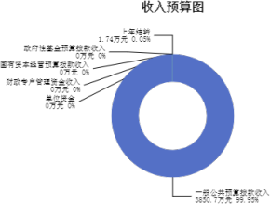

三、支出预算情况说明
2024年度兴县医疗保障局支出预算3852.44万元，其中：基本支出375.74万元， 占9.75%；项目支出3476.7万元， 占90.25%。

四、财政拨款收支预算总体情况说明
2024年度兴县医疗保障局财政拨款收支总预算3,852.44万元。其中：一般公共

预算拨款3,852.44万元，政府性基金预算拨款0万元， 国有资本经营预算拨款0万
元。 其中：当年拨款收入3,850.70万元，上年结转收入1.74万元。支出包括：社会 保障和就业支出37.14万元、卫生健康支出3,779.79万元、住房保障支出35.52万
元等。

五、一般公共预算支出情况说明
（一）一般公共预算当年支出规模变化情况
2024年度兴县医疗保障局一般公共预算当年支出3,850.70万元,比上年减少 171.34万元 ，下降4.26%。
（二）一般公共预算当年支出结构情况
2024年度兴县医疗保障局一般公共预算当年支出3,850.70万元,主要用于以下方 面：社会保障和就业支出37.14万元， 占0.96%；卫生健康支出3,778.04万元， 占
98.11%；住房保障支出35.52万元， 占0.92%等。
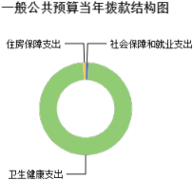

六、一般公共预算基本支出情况说明
2024年度兴县医疗保障局一般公共预算安排基本支出375.74万元，其中：
人员经费348.12万元，主要包括：其他工资福利支出、其他社会保障缴费、公 务员医疗补助缴费、绩效工资、基本工资、住房公积金、机关事业单位基本养老保 险缴费、奖金、津贴补贴、职工基本医疗保险缴费等；
公用经费27.62万元，主要包括：福利费、其他交通费用、其他商品和服务支 出、工会经费、取暖费等。

七、“三公”经费增减变动原因说明
本部门无“三公 ”经费预算。

八、机关运行经费增减变动原因说明
本部门2024年属于一级预算行政单位，机关运行经费财政拨款预算27.2万元， 比2023年预算增加0.54万元，同比增长2%；增长原因主要是取暖费增加0.16万元， 同比增长10%；工会经费较上年增加0.15万元，同比增长3.3%；福利费较上年增加 0.26万元，同比增长3.3%；其他商品服务支出较上年减少0.03万元，同比减少

0.4%。

九、政府采购情况
2024年兴县医疗保障局政府采购预算总额0万元。其中：政府采购货物预算0万 元、政府采购工程预算0万元、政府采购服务预算0万元。

十、绩效管理情况
1、整体绩效目标
2024年编报部门整体支出绩效目标，涉及部门预算资金3850.7万元，其中基本支出 375.74万元，项目支出3474.96万元，预算单位一个，编报了单位整体绩效目标，涉 及资金3850.7万元。
（部门整体目标表公开情况见附件）
2、项目绩效目标
2024年兴县医疗保障局纳入绩效目标管理的二级项目8个，共计金额3,474.96万 元。其中：其他运转类项目2个，涉及金额40.00万元；特定目标类项目6个，涉及金 额3,434.96万元。公开项目绩效目标8个，涉及项目金额3,474.96万元， 占部门（单 位）项目支出总额的100%。其中：其他运转类项目2个，涉及项目金额40.00万元；
特定目标类项目6个，涉及项目金额3,434.96万元。
（项目绩效目标表公开情况见附件）

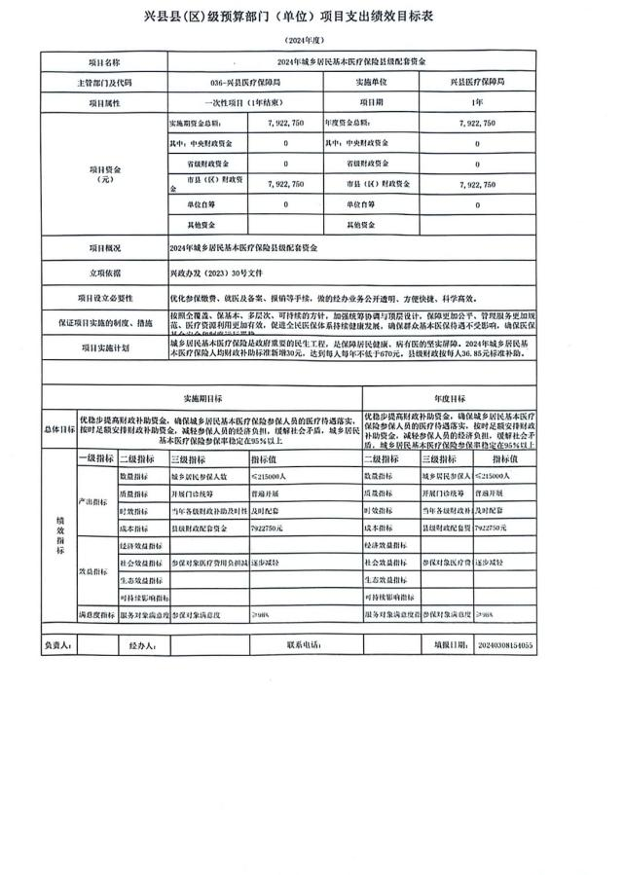

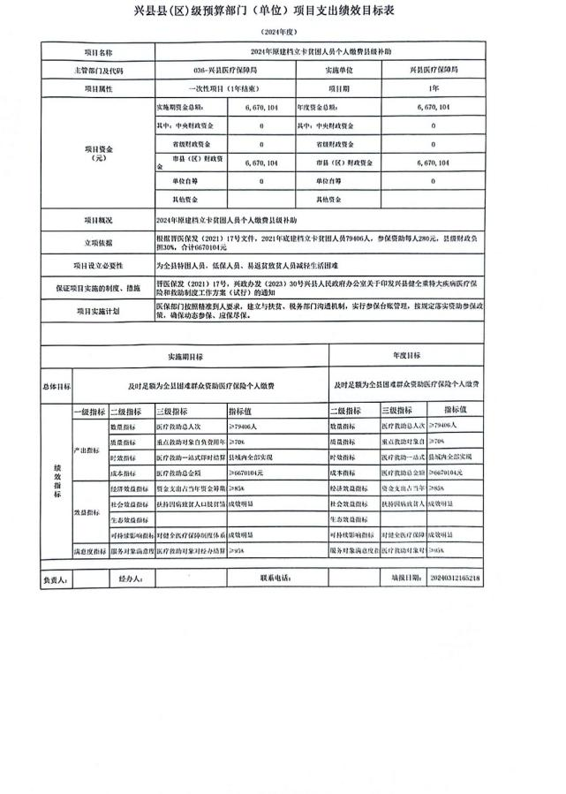

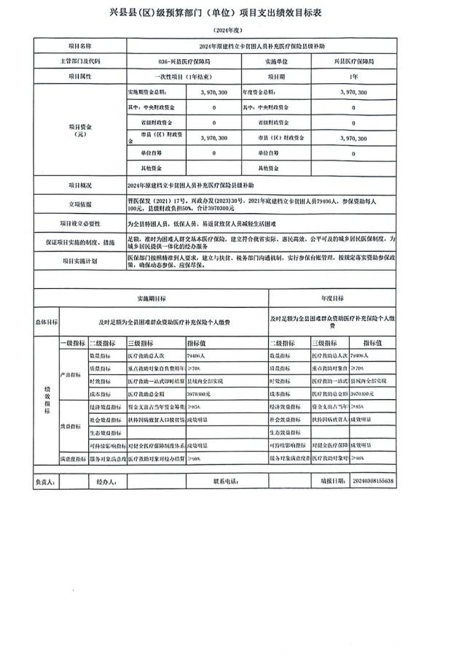

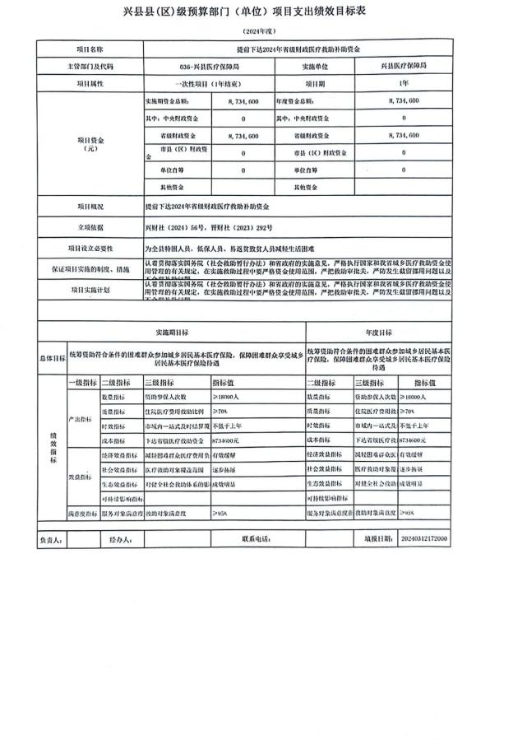

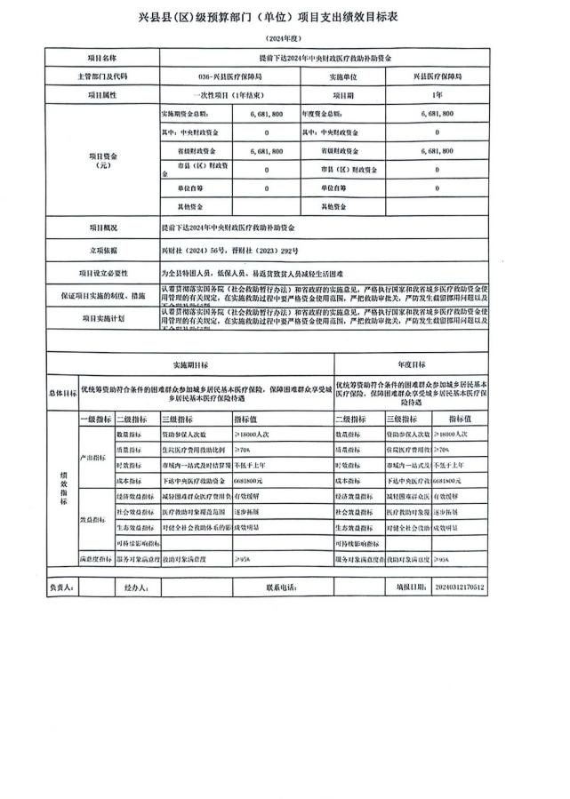

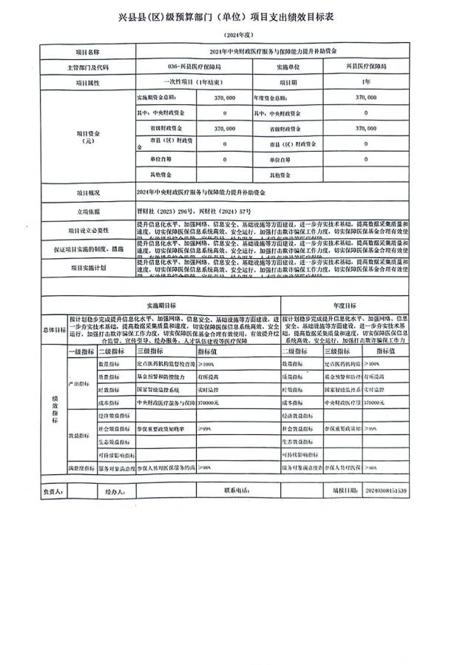

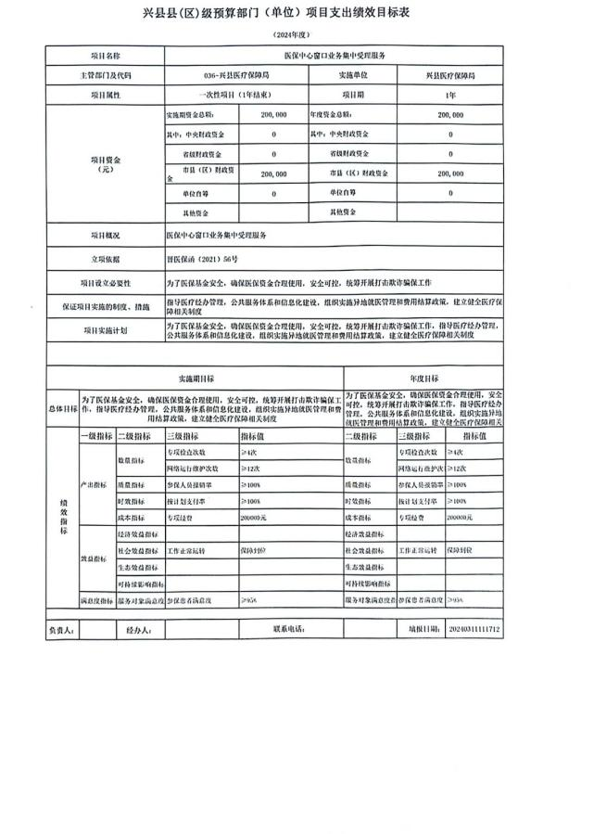

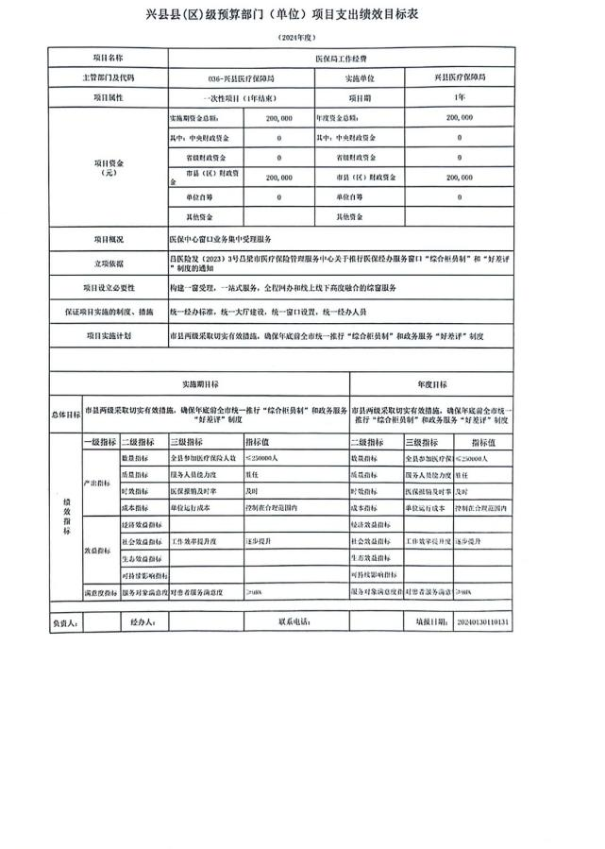

十一、国有资产占有使用情况
1、车辆情况：
截至2024年6月1 日，兴县医疗保障局共有公务用车编制0辆，实有0辆，其中：
领导用车0辆，机要通信用车0辆，应急保障用车0辆，执法执勤用车0辆，特种专业 技术用车0辆，事业单位业务用车0辆，其他公务用车0辆。
2、房屋情况：
截至2024年6月1 日，兴县医疗保障局使用的办公用房建筑总面积571.81平方 米。
3、其他国有资产占有使用情况：
截至2024年6月1 日，兴县医疗保障局占有使用价值50万元（原值）以上的通用 设备0台（套）；兴县医疗保障局占有使用价值100万元（原值）以上的通用设备0台 （套）。

十二、其他说明

（一）政府购买服务指导性目录
吕财综【2023】28号 吕梁市财政局关于转发《山西省财政厅关于印发<山西省 部门政府购买指导性目录>的通知》见附件

（二）其他
无

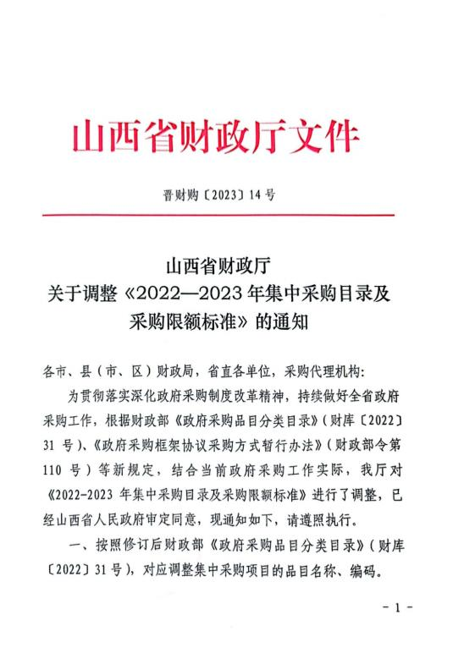

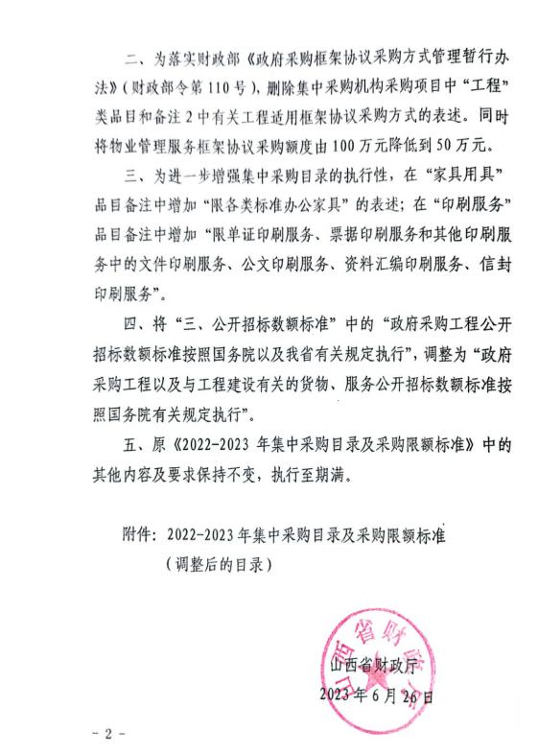

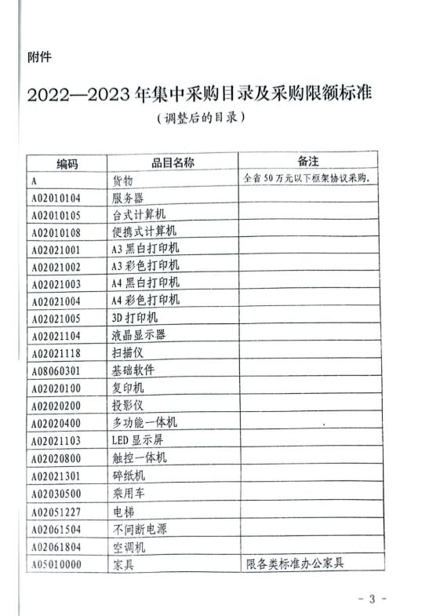

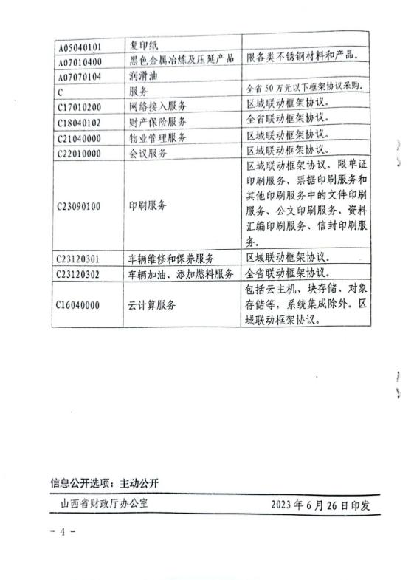

第四部分 名词解释
一、基本支出：指为保障机构正常运转、完成日常工作任务而发生的人员支出 和公用支出。
二、项目支出：指在基本支出之外为完成特定行政任务和事业发展目标所发生 的支出。
三、“三公”经费：指省直部门用财政拨款安排的因公出国（境）费用、公务 用车购置及运行费和公务接待费。其中：因公出国（境）费用反映单位公务出国
（境）的国际旅费、国外城市间交通费、住宿费、伙食费、培训费、公杂费等支
出；公务用车购置费反映公务用车购置支出（含车辆购置税、牌照费）；公务用车 运行维护费反映单位按规定保留的公务用车燃料费、维修费、过路过桥费、保险
费、安全奖励费用等支出；公务接待费反映机关和参公事业单位按规定开支的各类 公务接待（含外宾接待）支出。
四、机关运行经费：指行政单位和参照公务员法管理的事业单位使用财政拨款 安排的基本支出中的公用经费支出。
五、政府购买服务：根据我国现行政策规定，政府购买服务，是指充分发挥市 场机制作用，将国家机关属于自身职责范围且适合通过市场化方式提供的服务事
项，按照政府采购方式和程序，交由符合条件的服务供应商承担，并根据服务数量 和质量等情况向其支付费用的行为。
六、财政专户管理资金：
专指教育收费，包括目前在财政专户管理的高中以上学费、住宿费，高校委托 培养费，党校收费，教育考试考务费，函大、电大、夜大及短训班培训费等。
七、单位资金：是指除政府预算资金和财政专户管理资金以外的资金，包括事 业收入、事业单位经营收入、上级补助收入、附属单位上缴收入、其他收入。
八、上年结转：指以前年度预算安排、结转到本年仍按原规定用途继续使用的 资金。
九、一般公共预算是指以税收为主体的财政收入，安排用于保障和改善民生、 推动经济社会发展、维护国家安全、维持国家机构正常运转等方面的收支预算。
十、政府性基金预算：是对依照法律、行政法规的规定在一定期限内向特定对 象征收、收取或者以其他方式筹集的资金，专项用于特定公共事业发展的收支预
算。
十一、国有资本经营预算是对国有资本收益作出支出安排的收支预算。
十二、财政拨款：包含一般公共预算、政府性基金预算、国有资本经营预算。

